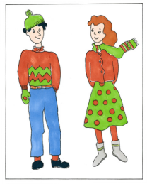

Kartleggingsprøve for
flerspråklige elever

3. og 4. trinn i Kristiansand

Skriftlige oppgaver

Elevens navn___________________________________________________________

Fødselsdato____________________________________________________________

Morsmål______________________________________________________________

Kartlegging utført av_____________________________________________________

Dato for kartlegging_____________________________________________________

Klassetrinn____________________________________________________________

Skole__________________________________________________

Resultat av 110 mulige poeng:

________________________

(Hvis 3. trinnselevene skårer 90 poeng eller lavere av 110 poeng, kan det søkes om tospråklig fagopplæring/ morsmålsopplæring i tillegg til særskilt norsk. Grensen er 100 poeng eller lavere for 4. trinnselever)

Resultat av 110 mulige poeng:

_____________________

Elevhefte

Kartleggingsprøver: Fra mottaktsgruppe til trinn
3. - 4. trinn

© Trondheim kommune 2013 Telefon: 72 54 00 00 postmottak@trondheim.kommune.no

Utgitt av:
Ila, Kattem og Saupstad skole, Trondheim kommune Postadresse: 7004 Trondheim

Ila Skole
Telefon: 72 54 40 00
Telefaks: 72 54 40 01
E-post: ila-skole.postmottak@trondheim.kommune.no Internett: www.trondheim.kommune.no/ila-skole

Kattem Skole Telefon: 72 54 35 60
Telefaks: 72 54 35 61
E-post: kattem-skole.postmottak@trondheim.kommune.no Internett: www.trondheim.kommune.no/kattem-skole

Saupstad Skole Telefon: 72 54 98 20
Telefaks: 72 54 98 21
E-post: saupstad-skole.postmottak@trondheim.kommune.no Internett: www.trondheim.kommune.no/saupstad-skole

Layout og print: Trondheim kommune
Trondheim byarkiv, Grafisk senter 7004 Trondheim
Telefon: 72 54 74 32
E-post: grafisk-senter.postmottak@trondheim.kommune.no Internett: www.trondheim.kommune.no/grafisk-senter

b c d f g h j k l m n p q r s t v w x z .

- Hva er det motsatte? Sett strek.

snill ned

opp slem

stor lang

kald varm

kort liten

tykk frisk

sulten tynn

syk mett

- Ord som betyr det samme. Sett strek.

rope jobbe

arbeide høre

springe kjøpe

lytte skrike

handle løpe

et skjerf en appelsin en agurk ei lue ei gulrot
ei lampe ei pære et speil en sofa

frukt | grønnsaker | klær | møbler

5. Sett ordene på rett plass.

juli vår sau bjørn mai ekorn høst hest rev

årstid | måned | husdyr | ville dyr

vente by drikke hus fest

Det var en hest som dro på fest.

Ei lita mus bodde i et . Ei lita jente måtte . Jeg vil fly til en . Får du hikke, må du .

- Lag sammensatte ord.

tann tur

lese krem
tannkrem

sykkel ferie

eple bok

sommer tre

- Gjør ferdig.

en venn | to venner
en gutt | to
en stol | to
ei bok | to
et eple | to

Eksempel: glad var Han. Han var glad.

leser ei bok Lava.

stolen på sitter Lava.

liker ikke Hun banan.

- Lag spørsmål.

Eksempel: rød Er bilen? Er bilen rød?

leke vi Skal?

du stolen på Sitter?

- Sett inn riktig spørreord.

hvem - hva - hvor - hvilken

Eksempel: Hvilken bil er finest? Den røde bilen er finest.

bor Sahra? Sahra bor i Norge.

har Sahra? Sahra har en ball.

leker Sahra med? Sahra leker med Isak.

12. Sett inn er eller har.

Mariam
snill.

Hun
lånt meg en blyant.

Omar
flink.

Han
ei bok.

- Sett inn han eller hun.

Eksempel: Isak ligger i senga. Han er syk.
Mariam spiser frokost. er sulten. Gutten drikker vann. er tørst. Jenta danser. er glad.

14. Gjør ferdig.

min din mitt ditt hans hennes

Jeg har en fotball. Det er min fotball.

Jeg har et eple. Det er eple.

Du har en sykkel. Det er
sykkel.

Du har et pennal. Det er
pennal.

Far har ei bok. Det er bok.
Mor har en bil. Det er bil.

Fredag kommer lørdag.

Mandag kommer tirsdag. Torsdag kommer onsdag. Søndag kommer lørdag.

- Sett inn: fort - fortere - fortest

Gutten springer .

Katten springer enn gutten. Løven springer av alle sammen.

- Hva heter figurene?
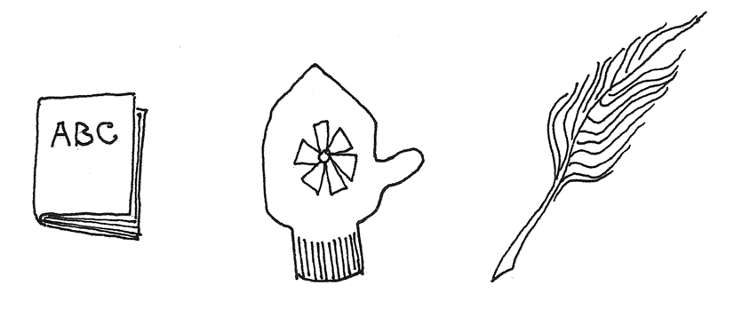

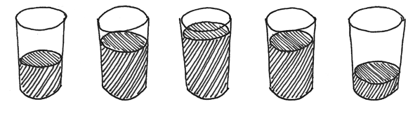

A B C D E

Det er minst saft i glass . Det er mest saft i glass .
Det er like mye saft i glass og glass .

19. Sett kryss på det du tror er tyngst.
Sett ring rundt det du tror er lettest.

2 er halvparten så mye som 4 4 er dobbelt så mye som 2
4 er like mye som 4

Svar:

Hva er halvparten av 6? ________________________

Hva er dobbelt av 3? ________________________

Tegn like mange prikker

21. Tegn flere firkanter:

3

Tegn færre firkanter:

5

Lava har 8 kr.
Hun får 2 kr til av mor.
Hvor mye har hun til sammen? Svar:

Lava går på butikken. Hun bruker 6 kr.
Hvor mye har hun igjen nå? Svar:

Isak og Omar får 6 kr hver av mor.
Hvor mye har de til sammen? Svar:

Isak og Lava har 8 epler. De skal dele likt.
Hvor mange epler får Isak? Svar:

- Treet.
Skriv på navn:

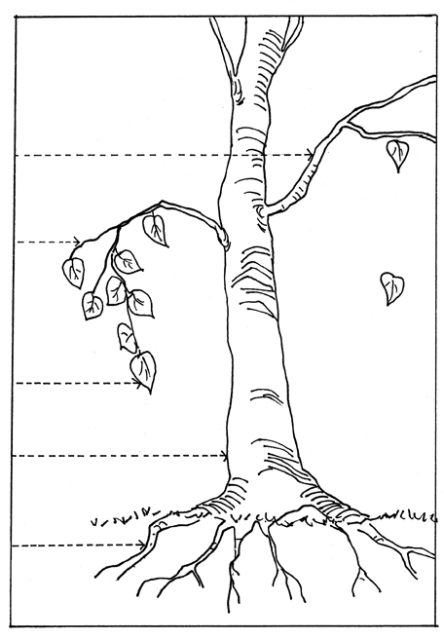

- Natur. Skriv på navn:

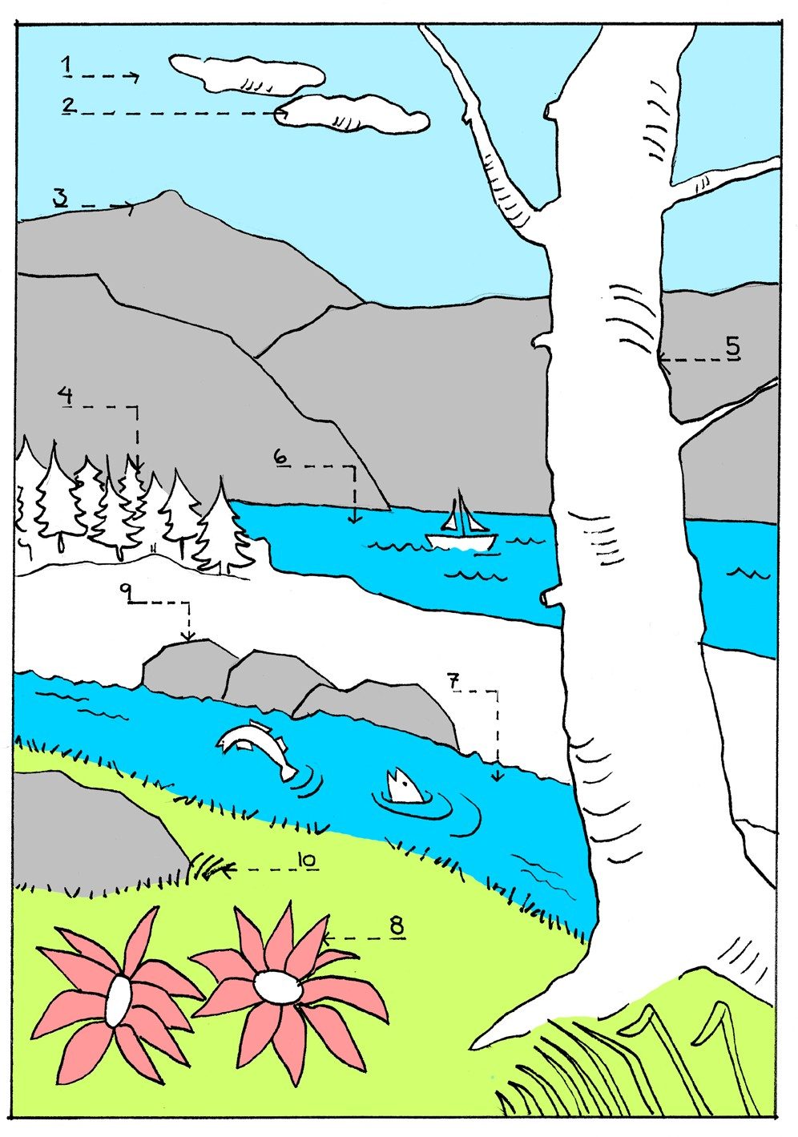

Trondheim kommune 7004 Trondheim

Utarbeidet av Berit Brubakk, Sissel de la Cruz og Mary Landsem Illustratør: Grete E. Gilstad
Layout og print:
Grafisk senter, Trondheim kommune
pi9180

OPPSUMMERINGSARK
«Kartleggingsprøve for flerspråklige 3.- og 4. trinnselever i Kristiansand»

Oppgaver Antall poeng

- Alfabetet....................................................................................... /9
- Motsetninger................................................................................ /7
- Synonymer................................................................................... /4
- Overbegrep.................................................................................. /9
- Overbegrep…………………………………………………………… /9
- Rimord.......................................................................................... /4
- Sammensatte ord......................................................................... /4
- Entall/flertall.................................................................................. /4
- Ordstilling...................................................................................... /3
- Ordstilling...................................................................................... /2
- Spørreord……………………………………………………………… /3
- Er/har............................................................................................ /4
- Han/hun........................................................................................ /3
- Eiendomspronomen..................................................................... /5
- Før/etter........................................................................................ /4
- Gradbøying – adverb.................................................................... /3
- Geometriske figurer....................................................................... /4
- Minst/mest/like mye....................................................................... /3
- Tyngst/lettest................................................................................. /2
- Like mange/dobbelt/halvparten..................................................... /3
- Flere/færre..................................................................................... /2
- Regnefortellinger........................................................................... /4
- Treet.............................................................................................. /5
- Natur............................................................................................. /10

Total: /110

Elevens navn:__________________________ =____%

